

Référence du document
LAPP-μ-Mégas-techn-REUN-CR-015

Service ou groupe et sous-groupe émetteur / Nom
μ-Mégas/Raphaël Gallet

 Compte-rendu de Réunion

o b j e t |  |  |  | Date réunion
Réunion technique groupe |  |  |  | 21/04/2009
rédacteur(s) |  |  |  | relu par
Raphaël Gallet
visa validation |  | révision |  | confidentialité

participants
LAPP
extérieurs
diffusion pour action
LAPP
extérieurs
diffusion pour information
LAPP
extérieurs

Description des pièces jointes

Résumé actions à réaliser | Qui | Délai

- Point tests faisceau.

La question s’est posée de savoir si l’on participe effectivement aux tests faisceau du 20 mai. Pour Catherine, c’est impératif même si nous sommes en retard sur le planning.

La pose du bulk sur les circuits 8x32 aura lieu la semaine prochaine.
Les cartes doivent être calibrées cette semaine à l’aide du logiciel développé par Cyril sous Labview.
Si le logiciel de Cyril n’était pas opérationnel d’ici vendredi, il faudrait calibrer quelques voies manuellement. La pose du bulk ne peut plus être repoussée.
On ne fait cependant pas une croix sur le logiciel que doit nous fournir Lyon car le soft développé par Cyril, ne traitera pas tout les cas.

L’intérêt de cette calibration est de caractériser chaque chips et d’évaluer les changements qui peuvent intervenir au cours du processus de fabrication et notamment de comprendre les effets secondaires engendrés par le laminage et la cuisson sur le HR.

Raphaël se rendra au CERN vendredi matin afin de visiter la zone de test T10. A-t-on encore les bouteilles de mélange disponibles sur le site ? Une doit être pleine et l’autre à moitié vide.
Quels types de prises électriques sont disponibles sur la zone de test ?
A quelle distance se trouve-t-on de la baraque de contrôle ? Voici les quelques questions auxquelles il faudra répondre.

2- Point mécanique.

Boite de test (cf présentation).

On arrive à la date butoir pour la réalisation de cet ensemble.
L’ensemble des pièces a été réalisé. Il reste à coller la carte de passage pour 8x32 et à réaliser les tests d’étanchéité.

Boite de transport :

Jean Philippe termine la boite cette semaine. Elle sera disponible la semaine prochaine.

Collimateur :

Il est terminé et a été transféré à Vanessa pour accord sécurité.

Proto m² :

Pas d’évolution depuis la dernière réunion.
Le socle inox est en fabrication chez un sous traitant, les murs internes et le cadre doivent partir prochainement en sous-traitance aussi.

- Point électronique .

53 circuits Hardroc ont été livrés et partis pour le câblage des circuits 32x48. Ces ASU seront disponibles au LAPP au alentour du 8 mai.

Quant à la carte Interdif, elle n’est pas finalisée à ce jour. Un connecteur coaxiale a été choisi et nécessite de modifier l’implantation initiale.

Les cartes de passage 8x32 sont disponibles et la version 32x48 est prête pour partir en fabrication.

Finir l’Interdif et la fabriquer est une priorité.

- Cyril présente le soft qu’il a développé pour calibrer les Dirac et les HR.

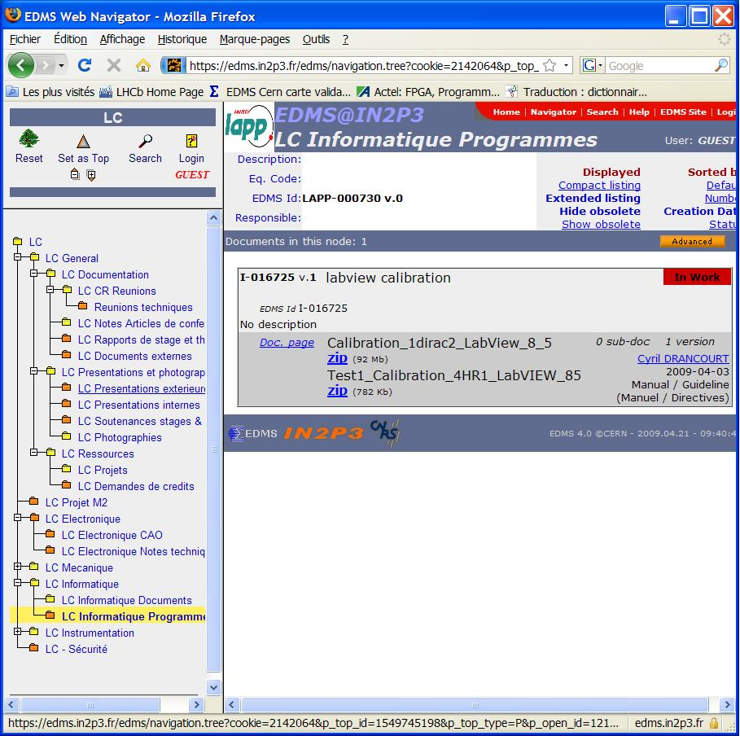

Voici une copie d’écran du logiciel de Cyril.

Ci-dessous on trouve les informations générées après la séquence de test.

premier fichier = chip1_run1_400mV_v0_HiDAC_A.txt, debut = 14/04/2009 17:04
dernier fichier = chip1_run1_3200mV_v63_LoDAC_B.txt, fin = 16/04/2009 21:54

soft utilisé: test9_Calibration_1dirac2.vi
stockage des données: \\Lappfile2\LC\Detecteurs\MicroMegas\data\DIRAC\DATA_Calibration_Dirac2_16Avril

config:
========
nombre de valeur de d'amplitude du signal de calibration = 15 amplitudes.
nombre de seuils balayé dans les 3 DACs: 38 seuils

acquisition:
===========
nombre d'acquisition par voie pour une config donnée = 8 x 50 = 400

nombre de voie:
===============
nombre de voies mesurées = 64

resumé
------------------------------------------------------
nombre de mesures = 15 x 38 x 400 x 64 = 14 592 000
temps total = 52h50mn
espaces disques des fichiers stoqué = 3,33GO

